Instruções Passo a Passo para Uso da Automação
Relatórios de Fiscalização (Operacionais - Água e Esgoto)
- Abrir a planilha 'Cadastro das Fiscalizações'.
- Cadastrar as informações na Aba "Fiscalizações".
- Selecione "Gerar" na Coluna "Relatório Gerado".
- Preencha a aba "Envio de Documentos".
- Verifique se na aba "Cadastrar Unidades" já estão cadastradas as unidades do município que você fiscalizou.
- Caso seja a primeira vez gerando um relatório do tipo específico (Água e Esgoto), você deverá cadastrar as unidades referentes àquele município.
- Renomear as fotos das não conformidades - Utilize o padrão "Foto 01, Foto 02, Foto 03..."
Site que pode lhe ajudar: https://pt.imgtools.co/rename-image
- Dentro da pasta 'assets', você irá adicionar as imagens que entrarão nos apêndices do relatório.
  - Dentro da pasta "fotos_nao_conformidades", crie uma pasta com "ID (Número da sua fiscalização) - Nome" (ex: "ID 5 - Gravatá") e insira as fotos das não conformidades (Apêndice 1).
  - Insira na pasta "fotos_condicoes_gerais" as fotos desse apêndice (opcional).
  - Importante: Apenas o apêndice de não conformidades é obrigatório. Caso você não insira nada na pasta de condições gerais, ele só não irá incluir esse apêndice no relatório gerado.
- Cadastrar as não conformidades na Aba "Não conformidades", respeitando a ordem de acordo com as fotos, ou vice-versa caso você renomeie manualmente.
- Na inserção de NCs, atente-se a colocar o mesmo ID da fiscalização que você cadastrou na aba "Fiscalizações". As células (B3, C3, D3) servem como barra de pesquisa para as suas respectivas barras suspensas abaixo delas (B4, C4, D4).
- Salvar o arquivo e fechar.
- Rodar o executável "Gerador de Relatórios (Saneamento)".
- Pegue seu relatório pronto na pasta "reports" e estará lá com o nome "RELATÓRIO (ID REFERENTE À SUA FISCALIZAÇÃO)".

Relatórios de Fiscalização (Comercial - Loja de Atendimento)
- Abrir a planilha 'Cadastro das Fiscalizações'.
- Cadastrar as informações na Aba "Fiscalizações".
- Selecione "Gerar" na Coluna "Relatório Gerado".
- Renomear as fotos das não conformidades - Utilize o padrão "Foto 01, Foto 02, Foto 03..."
Site que pode lhe ajudar: https://pt.imgtools.co/rename-image
- Dentro da pasta 'assets', você irá adicionar as imagens que entrarão nos apêndices do relatório.
  - Dentro da pasta "fotos_nao_conformidades", crie uma pasta com "ID (Número da sua fiscalização) - Nome" (ex: "ID 5 - Gravatá") e insira as fotos das não conformidades (Apêndice 1).
  - Dentro da pasta "fotos_condicoes_gerais", você pode criar uma pasta similar para as fotos de condições gerais (Apêndice 2, opcional).
  - Importante: Apenas o apêndice de não conformidades é obrigatório para a geração do relatório. Caso você não insira nada na pasta de condições gerais, ele só não irá incluir esse apêndice no relatório gerado.
- Cadastrar as não conformidades na Aba "Não conformidades", respeitando a ordem de acordo com as fotos, ou vice-versa caso você renomeie manualmente.
- Na inserção de NCs, atente-se a colocar o mesmo ID da fiscalização que você cadastrou na aba "Fiscalizações". As células (B3, C3, D3) servem como barra de pesquisa para as suas respectivas barras suspensas abaixo delas (B4, C4, D4).
- Salvar o arquivo e fechar.
- Colocar a planilha advinda da Compesa renomeada como "Dados Compesa (Comercial)" dentro da pasta "data". Verifique se as colunas estão nomeadas corretamente como:
  - "Dt Solicitação RA"
  - "Dt Encerramento RA"
  - "Prazo Tipo Sol RA"
  - "Motivo Encer RA"
- Rodar o executável "Gerador de Relatórios (Saneamento)".
- Pegue seu relatório pronto na pasta "reports" e estará lá com o nome "RELATÓRIO (ID REFERENTE À SUA FISCALIZAÇÃO)".

Ressalvas Gerais
- Caso queira colocar mais de uma foto por não conformidade, adicione no campo de "Nome da Foto" no padrão "Foto 01, Foto 02, Foto 03..."
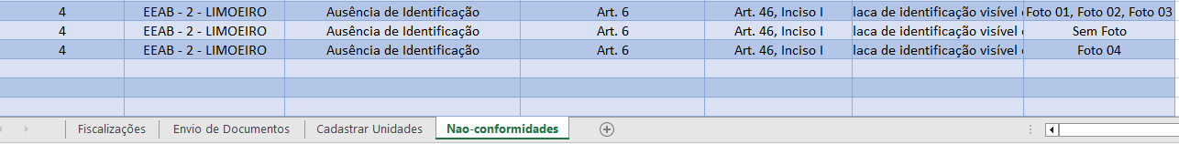
- Caso a não conformidade não vá ter uma imagem, basta apagar o campo do "Nome da Foto" ou colocar "Sem Foto".
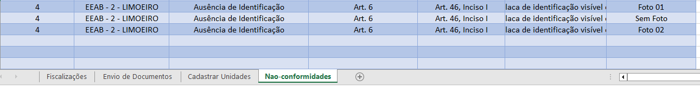
Para os dois casos o ajuste é manual, você que deverá alterar a célula especifica do excel. Mas não precisa se preocupar com as outras. No caso de cair em algum desses casos você deve alterar logo quando acrescentar essa não conformidade e altera-la. Depois pode voltar a adicionar normalmente pois a planilha entende o que fazer após esses casos de exceção

